**Pruebas unitarias**

**1.- Probar la obtención de un cliente específico con un ID válido**

Verifica que se devuelve correctamente la información de un cliente existente.

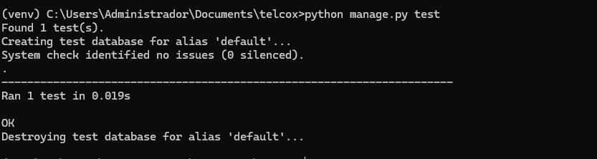

Prueba

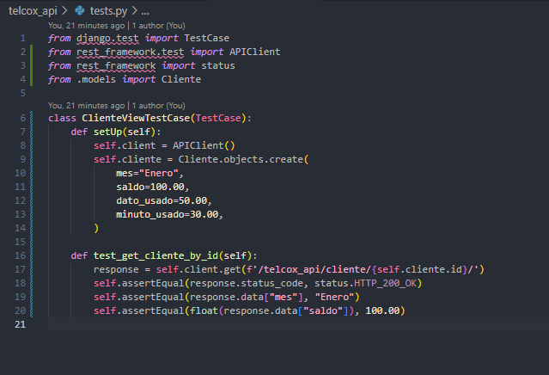

**2.- Probar la obtención de un cliente específico con un ID inválido**

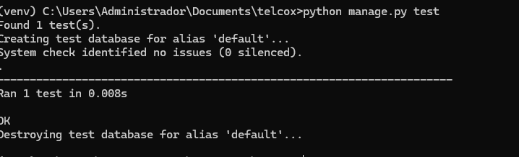

**Prueba**

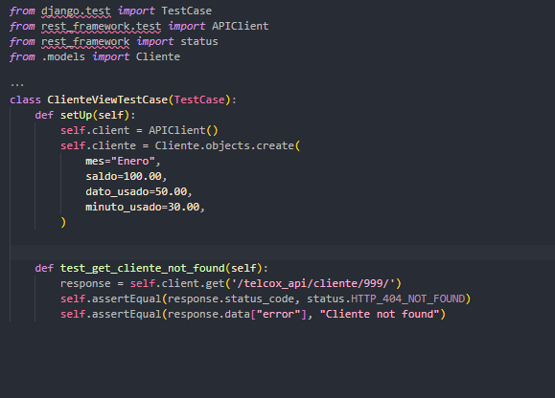

**3. Probar la obtención de todos los clientes**

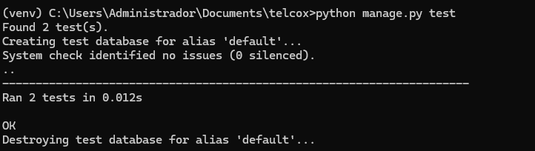

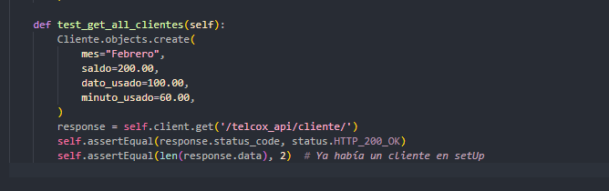

**4. Probar cuando no hay clientes en la base de datos**

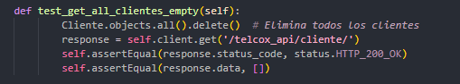

**Pruebas en conjunto**

